Жас ғалымдар кеңесінің 2025-2026 оқу жылынаарналған іс-шара жоспарына сәйкес, «Табысты ғалымдармен кездесу» тақырыбында өткізілген семинардың есебі
Өткізілген күні: 10 сәуір 2026 жыл
Өткізілген орны: Халықаралық туризм және меймандостық университеті, ФОК 202-аудитория.
Іс-шара ұйымдастырушы: аға оқытушы, Омаров Нурлан Болатович.
Семинардың тақырыбы: «Табысты ғалымдармен кездесу».
Іс-шараның мақсаты: жас ғалымдардың ғылыми-зерттеу жұмыстарын жазу барысында заманауи цифрлық технологияларды, соның ішінде жасанды интеллект құралдарын тиімді қолдану жолдарын талқылау.

Аталған тақырып аясында 2026 жылдың сәуір айының 10-жұлдызында «Дене шынықтыру және спорт» мектебінің ұйымдастыруымен Дене шынықтыру-сауықтыру кешенінің №204 дәрісханасында мектеп ұжымы және докторанттар, магистранттар мен студенттерге арналған семинар өткізілді.
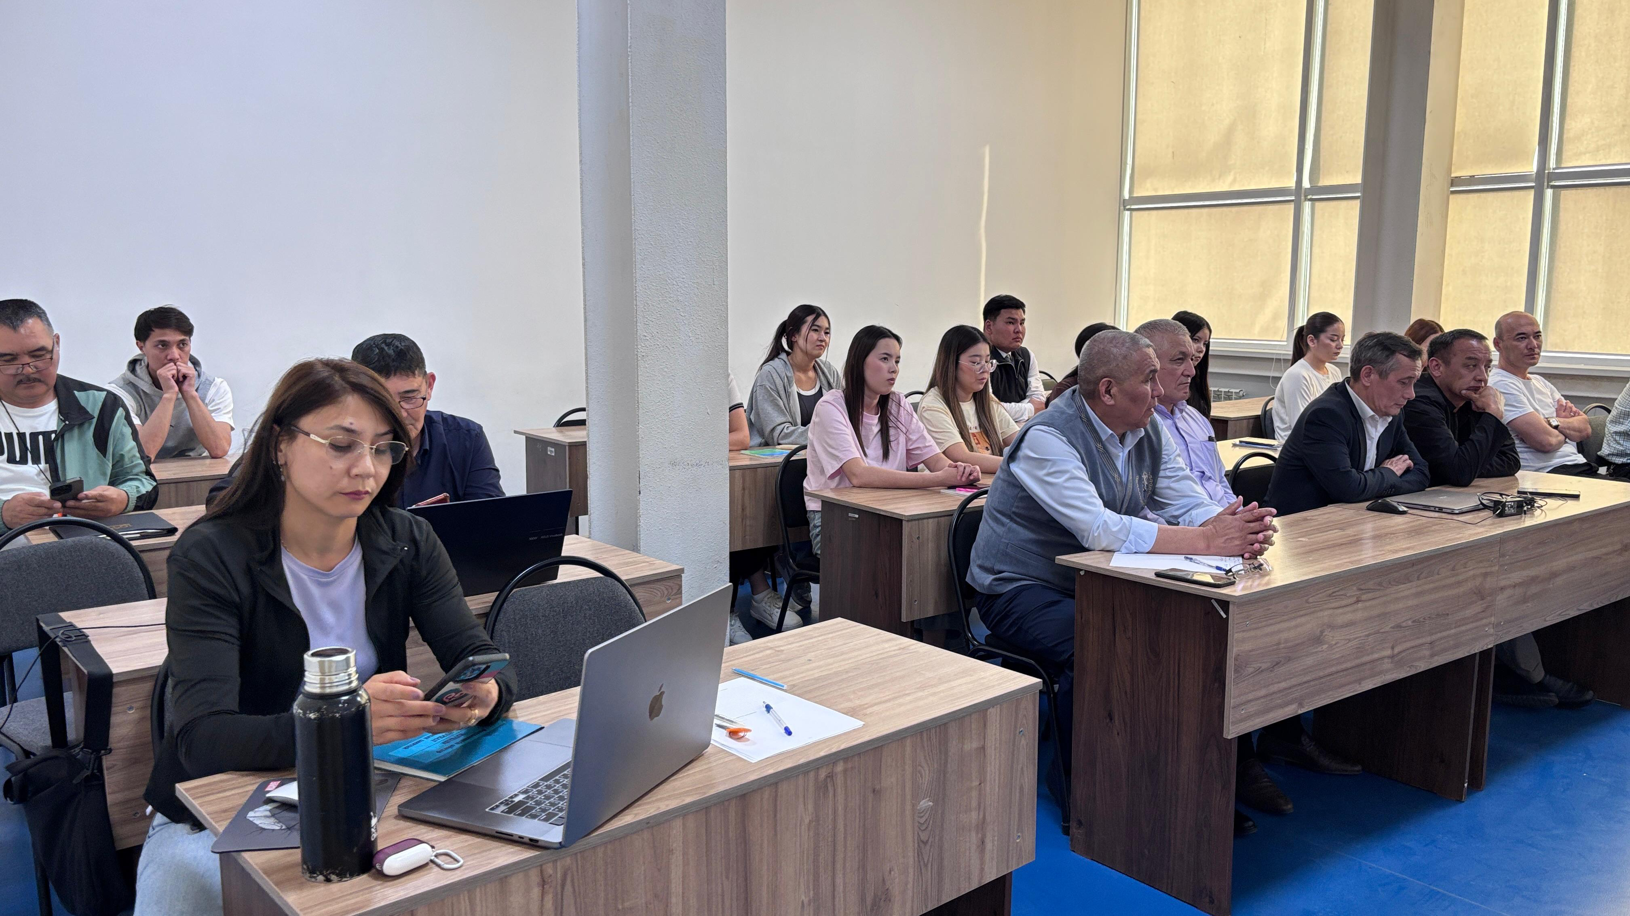

Семинарға Қ.А.Ясауи атындағы Халықаралық қазақ-түрік университетінің қауымдастырылған профессоры, PhD Б.Ө.Ермаханов, Әзірбайжан мемлекеттік дене тәрбюиесі және спорт академиясының профессоры, п.ғ.к. М.Толибов және Түлкібас ауданының орта мектептері бойынша ғылыми-әдістемелік жұмыстарға жауапты маманы Т.Нышанұлы арнайы шақырылып, ғылыми баяндамалар жасады.
Профессор М.Толибов өз баяндамасында жасанды интеллекттің ғылыми мәтін дайындаудағы мүмкіндіктері, деректерді талдау, мәтінді құрылымдау, тілдік сауаттылықты арттырудағы рөлі және уақытты үнемдеу тұрғысынан тиімділігін кеңінен қарастырды. Сонымен қатар, жасанды интеллектіні қолдану кезінде академиялық адалдықты сақтау, дереккөздерді дұрыс пайдалану және авторлық жауапкершілік мәселелеріне ерекше назар аударды. Сурет-2.

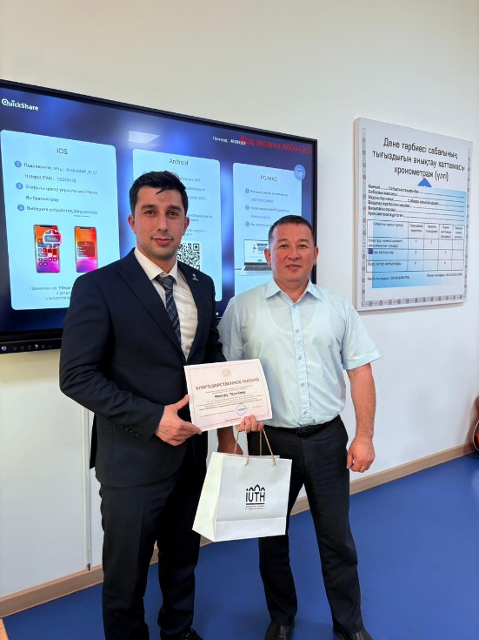

Қауымдастырылған профессоры, PhD Б.Ө.Ермаханов - ғылыми жобаларды дайындау, тақырып таңдау, өзектілігін ашу және скопус базасына енетін журналдарды ғылыми мақалалар дайындау, журналдарды іздеу, журнал талаптарын орындау бағытында өзінің тәжірибесімен бөлісті. Сурет-3.

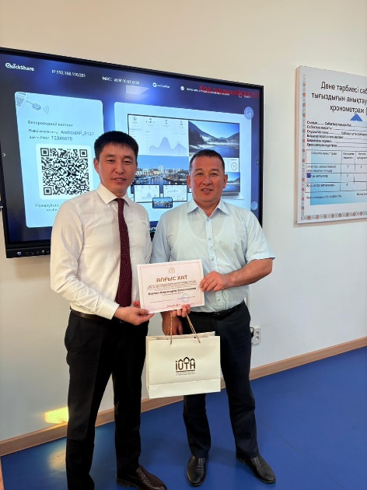

Ал, Т.Нышанұлы мектептерде дене тәрбиесі сабағынан авторлық бағдарламаны жасау технологиясымен және өзінің өнертапқыштық жетістіктерін таныстырып, мектеп өмірінде де ғылымның алатын орнын ерекше атап өтті. Сурет-4.
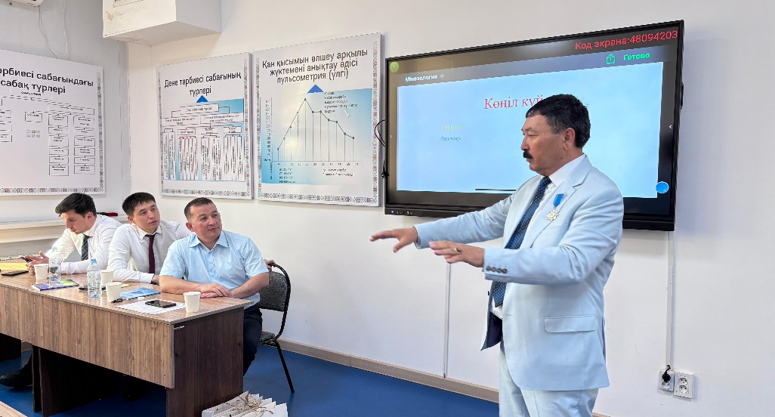
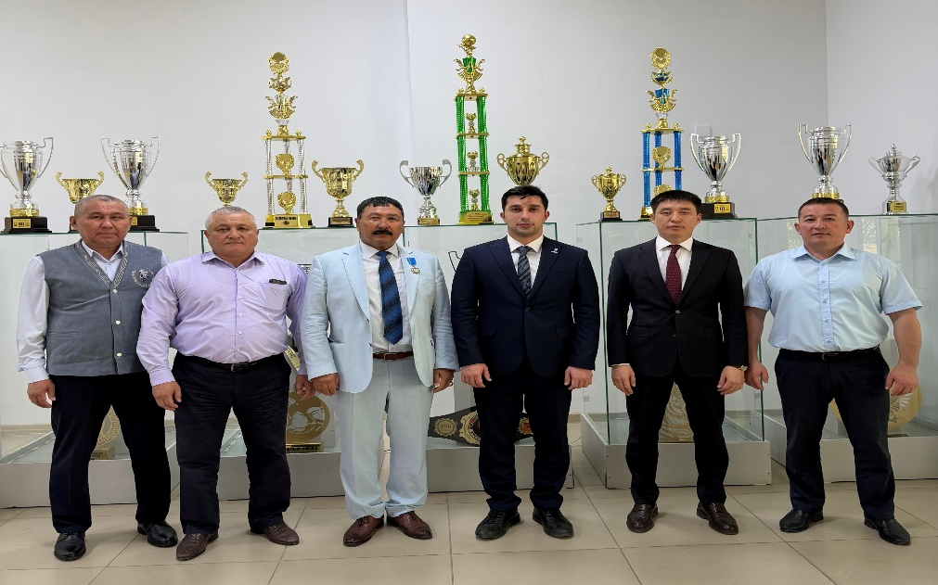
Іс-шара барысында қатысушылар арасында ашық пікірталас ұйымдастырылып, жас ғалымдар мен тәжірибелі ғалымдар өзара тәжірибе алмасулар болды. Қатысушылар жасанды интеллект құралдарын ғылыми мақала жазуда көмекші құрал ретінде пайдалану ғылыми жұмыстың сапасын арттыруға ықпал ететінін атап өтті.
Семинар қорытындысы бойынша ғылыми қызметте жасанды интеллектіні тиімді әрі этикалық тұрғыда қолдану қажеттілігі жөнінде қорытынды жасалып, болашақта осы бағыттағы тәжірибелік семинарлар мен оқыту шараларын ұйымдастыру ұсынылды. Сонымен қатар, семинар соңында ғылыми тәжірибесімен бөліскен жас ғалымдар алғыс хаттармен марапатталып, құрметті қонақтарға мектеп директоры Б.С.Омаров үлкен алғысын білдіріп, университет тарапынан сый-сыйапат көрсетілді.

Жас ғалымдар кеңесінің төрағасы Н.Н. Пошанов

Есепті дайындаған Н.Б. Омаров

